

Группа_____________________________ К работе допущен___________________



Студент____________________________ Работа выполнена__________________



Преподаватель______________________ Отчет принят_______________________



**Рабочий протокол и отчет по**

**лабораторной работе №1.04**

___________________________________________________



___________________________________________________



Оглавление

1. Цель работы 2

2. Задачи, решаемые при выполнении работы. 2

3. Объект исследования. 2

4. Метод экспериментального исследования. 2

5. Рабочие формулы и исходные данные. 2

6. Измерительные приборы. 3

7. Схема установки. 3

*8.* Результат прямых измерений и их обработки (*таблицы, примеры расчетов*)*.* 3

9. Расчет результатов косвенных измерений (*таблицы, примеры расчетов*). 3

10. Расчет погрешностей измерений (*для прямых и косвенных измерений*). 5

11. Графики (*перечень графиков, которые составляют Приложение 2*). 5

12. Окончательные результаты. 6

13. Выводы и анализ результатов работы. 6

14. Замечания преподавателя. 6

# Цель работы

* Проверка основного закона динамики вращения.
* Проверка зависимости момента инерции от положения масс относительно оси вращения..

# Задачи, решаемые при выполнении работы.

Задание 1:

1. Выполнить все измерения на стенде, занести полученные результаты в таблицу 1.
2. Найти среднее время падения гири для всех масс гири и всех положениях утяжелителей на крестовине. Для первого значения tср рассчитать погрешность среднего значения времени Δt.
3. Рассчитать ускорение груза, угловое ускорение крестовины, момент силы натяжения нити. Результаты оформить в виде таблицы. Для первых значений a, ɛ, M вычислить их погрешности и записать соответствующие доверительные интервалы.
4. Для каждого положения утяжелителей на крестовине в координатах M(ордината) – ɛ(абсцисса) на одном рисунке нанести точки найденных зависимостей M(ɛ). Отметить значения погрешностей Δɛ и ΔM у тех точек, для которых они найдены.
5. Для каждого положения утяжелителей на основе таблицы M и ɛ по методу наименьших квадратов рассчитать момент I инерции крестовины с утяжелителями и момент силы трения Mтр. по формуле (6).
6. Используя вычисленные выше значения I и Mтр , на том же рисунке построить графики зависимости (8) для всех положений утяжелителей..
7. Для каждого положения утяжелителей найти расстояние между осью O вращения и центром С утяжелителя по формуле (9). Вычислить R­2.
8. Объединить значения R, R2, I в таблицу и на основе этой таблицы в координатах I(ордината) – R2(абсцисса) отметить экспериментальные точки зависимостей I(R2).
9. На основе найденных значений I и R2 с помощью МНК определить значения I0 и mут, а также их погрешности ΔI0 и Δmут.
10. Построить график зависимости (7), используя значения I0 и mут на том же рисунке, что и точки п. 8.

# Объект исследования.

* Основной закон динамики вращения

# Метод экспериментального исследования.

* Эмпирический лабораторный экспериментальный

# Рабочие формулы и исходные данные.

Второй закон Ньютона для нашей установки, если пренебречь силой сопротивления воздуха:

Ускорение из формулы (1):

Угловое ускорение:

Сила натяжения нити из уравнения (1):

Момент натяжения силы натяжения нити:

Основной закон динамики вращения для крестовины:



Момент инерции крестовины из теоремы Штейнера:



Теоретическая связь между моментом силы натяжения нити и угловым ускорением крестовины:

Расстояние между осью O вращения и центром C утяжелителя:

Нахождение коэффициентов методом наименьших квадратов (МНК):

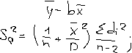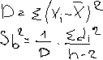

1. Измерительные приборы.

|  |  |  |  |  |
| --- | --- | --- | --- | --- |
| *№ п/п* | *Наименование* | *Тип прибора* | *Используемый диапазон* | *Погрешность прибора* |
| 1 | Линейка на вертикали | цифровой | 0-700 мм. | 0,5 мм. |
| 2 | Секундомер | цифровой | 0-11с. | 0,01 с. |

1. Схема установки.

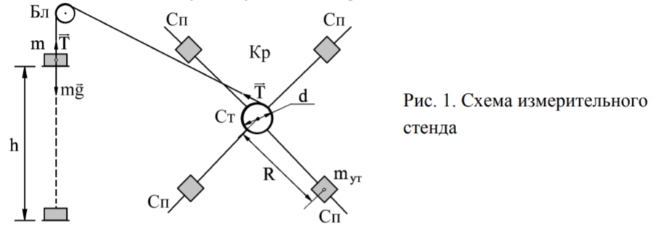

1. Результат прямых измерений и их обработки (*таблицы, примеры расчетов*)*.*

Таблица 1.

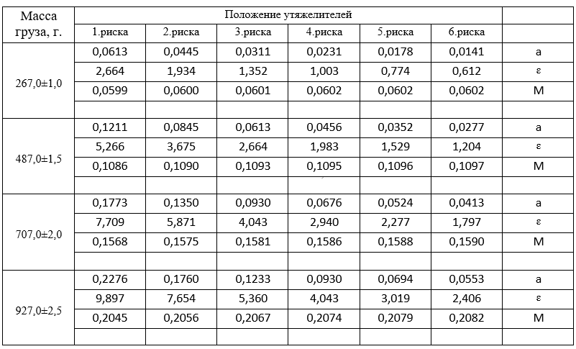

1. Расчет результатов косвенных измерений (*таблицы, примеры расчетов*).

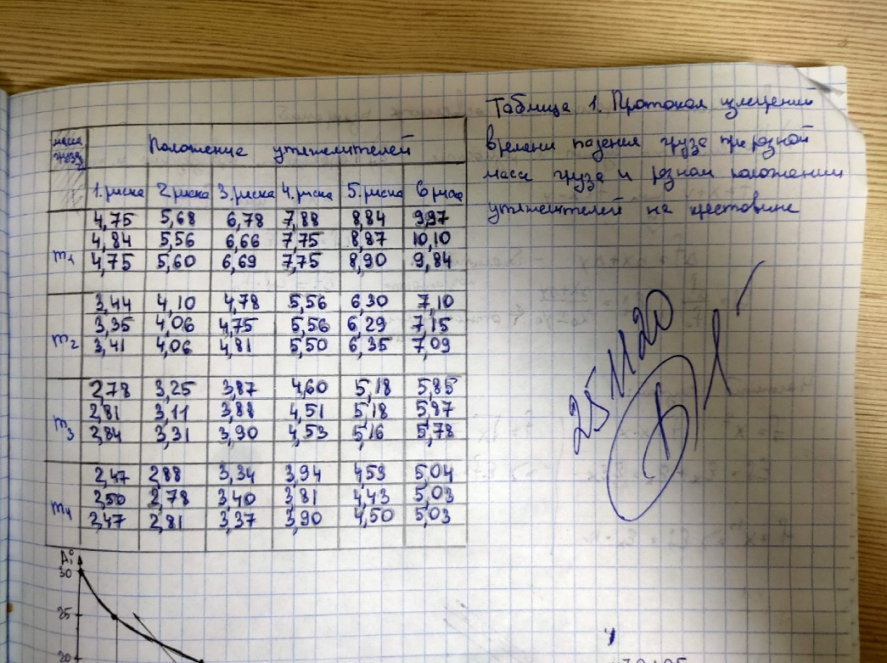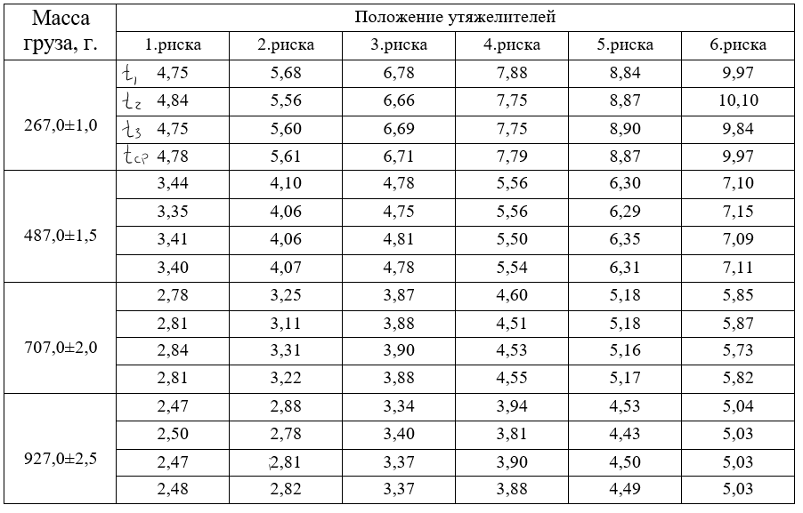

Расчет I и Mтр по пункту 5:

Пользуясь МНК (10) найдем коэффициенты a и b, которые будут являться Mтр и I соответственно:

Утяжелители на первой риске: a = 0,005159; b = 0,019939

Утяжелители на второй риске: a = 0,013339; b = 0,025021

Утяжелители на третей риске: a = 0,011266; b = 0,036451

Утяжелители на четвертой риске: a = 0,012582; b = 0,048618

Утяжелители на пятой риске: a = 0,009143; b = 0,065788

Утяжелители на шестой риске: a = 0,010049; b = 0,082556

Таблица для пункта 8:

|  |  |  |  |
| --- | --- | --- | --- |
| Положение утяжелителей | R, м | R2 * 103, м2 | I * 103, Н*м |
| 1 | 0,077 | 5,929 | 19,94 |
| 2 | 0,102 | 10,404 | 25,02 |
| 3 | 0,127 | 16,129 | 36,45 |
| 4 | 0,152 | 23,104 | 48,62 |
| 5 | 0,177 | 31,329 | 65,79 |
| 6 | 0,202 | 40,804 | 82,56 |

Пункт 9 (расчет МНК mут и I0):

Для решения этого пункта воспользуемся данными из предыдущей таблицы:



1. Расчет погрешностей измерений (*для прямых и косвенных измерений*).



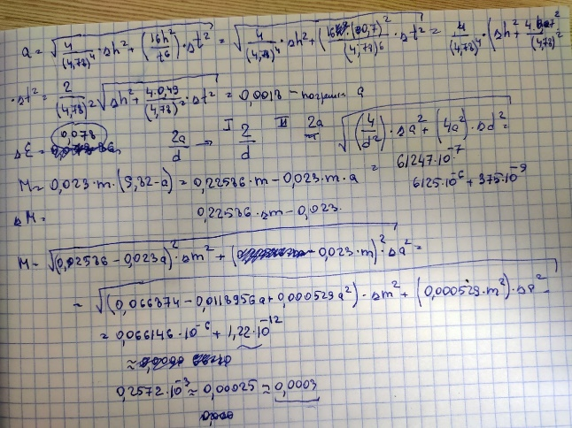

Пункт 3:

Найдем погрешность ускорения, углового ускорения и момента через частные производные и имеющиеся у нас данные. Произведя расчеты, мы получим:

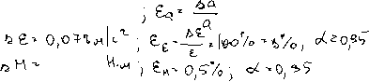

Пункт 9:

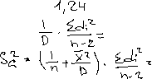

1. Графики (*перечень графиков, которые составляют Приложение 2*).

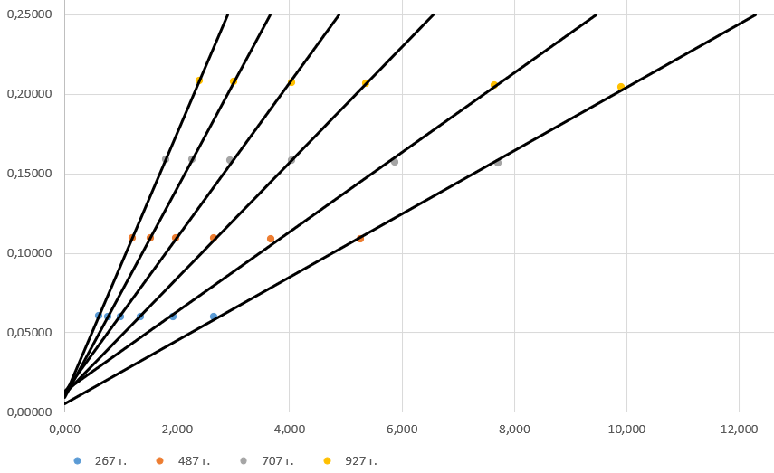 График для пункта 6:

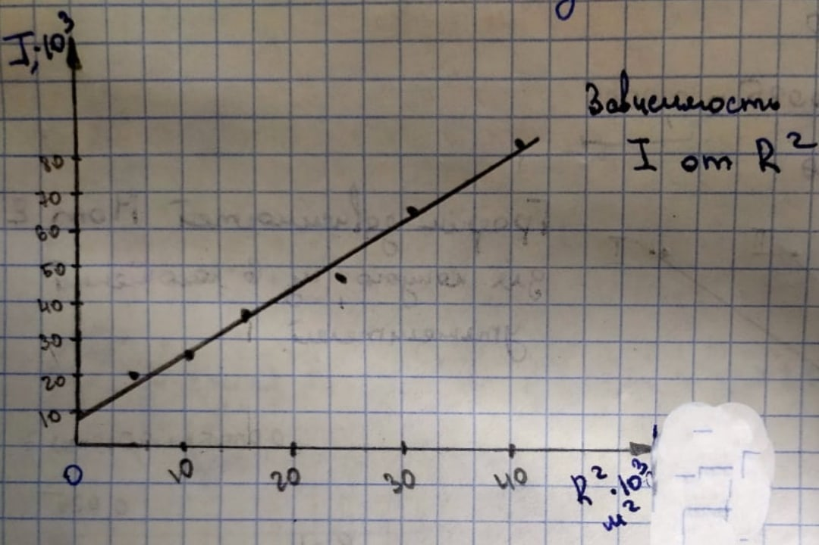 График для пункта 10:

1. Окончательные результаты.

Пункт 3:

a = (0,0613 ± 0,0018) м/с2, Eа =3%, 𝛼 = 0,95

ɛ = (2,664 ± 0,078) м/с2, Eɛ =3%, 𝛼 = 0,95

M = (0,0599 ± 0,0003) H*м, EM = 0,5%, 𝛼 = 0,95

Пункт 9:

mут = (0,4405 ± 0,0291) кг, Em =6,7%, 𝛼 = 0,95



I0 = (0,007872 ± 0,002893) H*м, EI =23%, 𝛼 = 0,95

1. Выводы и анализ результатов работы.

В ходе выполнения данной лабораторной работы я познакомился с устройством маятника Штейнера. В пункте 9 я не попал в доверительный интервал для массы утяжелителя, возможно, это связано с тем, что я слишком быстро заканчивал измерение промежутка времени падения груза. Может быть, это неточность самой установки.

Некоторые промежуточные вычисления не сохранились, так как произошел сбой работы компьютера, который привел к потере данных в файле excel.

1. Замечания преподавателя.